CIRCULAR NORMATIVA No. 0004
FECHA: 2026-03-25

PARA: Esyp
DE: como esatas
ASUNTO: Prueba 2

Negrita
Cursiva
Subrayado

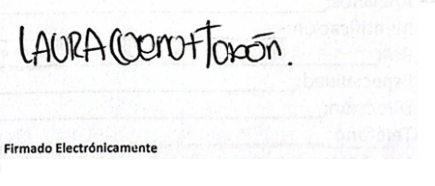

Martin
Gerente General

Elaborado por: Santiago

